PIĄTEK 22.05.2020R – PIKNIK RODZINNY

- ZESTAW ĆW. GIMNASTYCZNYCH
Aktywność fizyczna dzieci w domu. Ćwiczenia Ogolno-kondycyjne.
https://www.youtube.com/watch?v=O3FDSNofFXI

„ CO mamy w koszu?” - zabawa sensoryczna - ukryte przedmioty i produkty, które można zabrać na piknik.- rozpoznaje przedmioty przez dotyk.

- zadania matematyczne
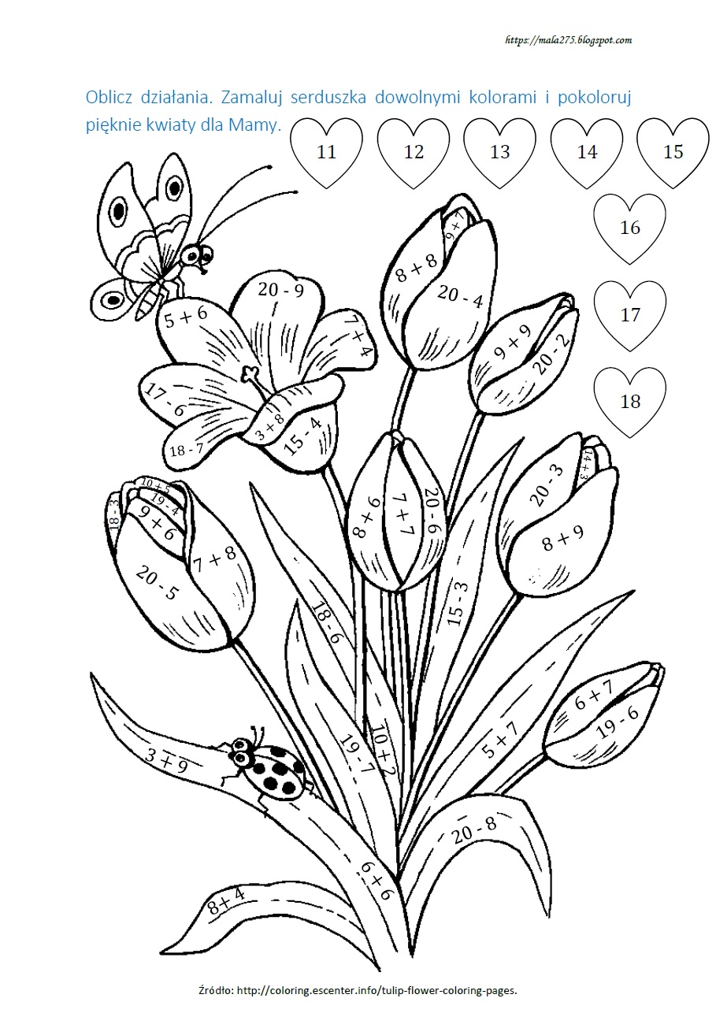
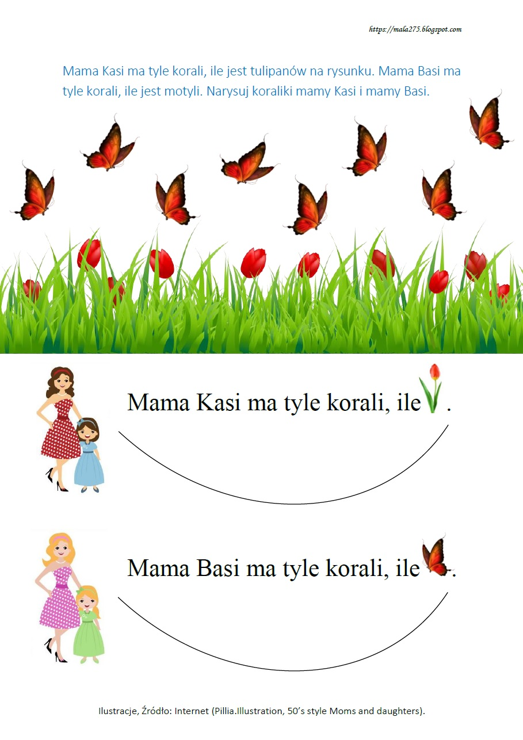

UŁÓŻ ODPOWIEDNIO KOLOROWE KARTONIKI POD SPOŁGŁOSKAMI I SAMOGŁOSKAMI

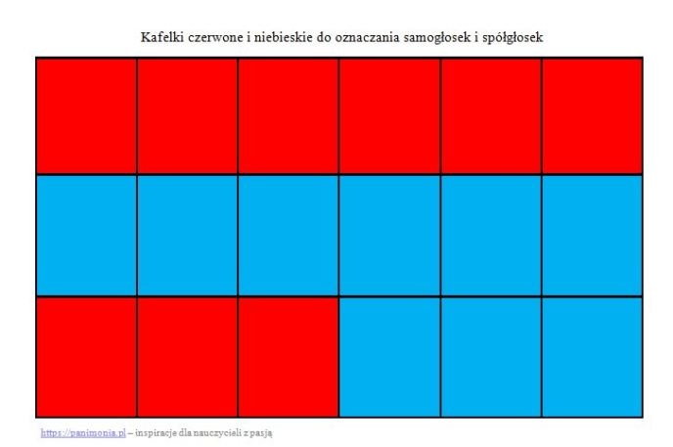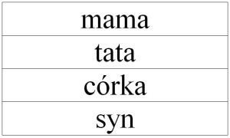

NAUKA PIOSENKI W JĘZYKU ANGIELSKIM „I Love My Mommy” - https://www.youtube.com/watch?v=A014gTIAeng
I love my mommy, I love my mommy
I love my mommy, yes I do.
Here's a kiss and a hug for you
Thank you mommy for all you do
Happy Mother's Day, Happy Mother's Day
Happy Mother's Day, I love you.
I love my mommy, I love my mommy
I love my mommy, yes I do.
Here's a kiss and a hug for you
Thank you mommy for all you do
Happy Mother's Day, Happy Mother's Day
Happy Mother's Day, I love you.
Happy Mother's Day, I love you.
ŻYCZYMY UDANEJ PRACY I WSPANIAŁEJ ZABAWY

